Задание 3: Провести анализ обменного курса PLN/USD аналогично проведенному в этой лекции, но за май 2024 года. Сравнить результаты проведенного анализа с тем что мы получили на этой лекции.

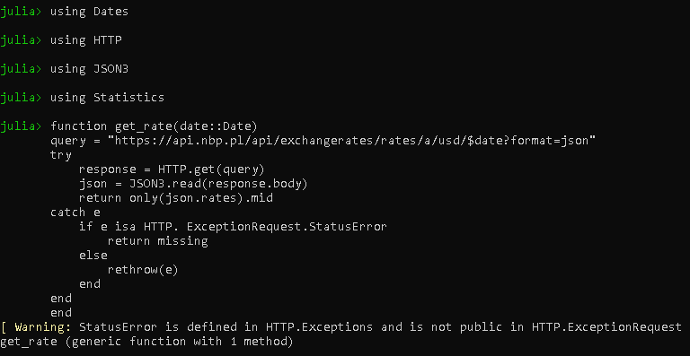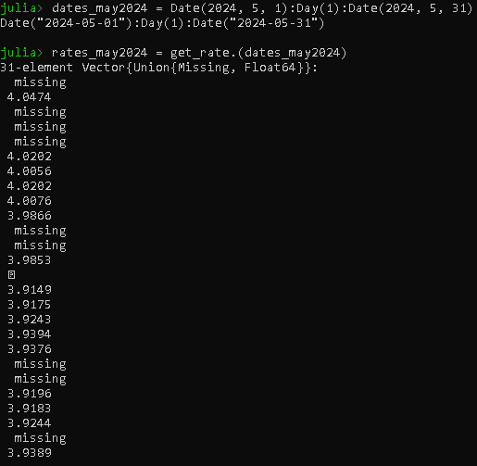

Сравним эти результаты с анализом за июнь 2020 года, который был в лекции: среднее значение курса 3.945, стандартное отклонение 2.2%

